法國鬥牛犬
402 26

法國鬥牛犬
歷史:
法國鬥牛犬的血統可以被追溯到英國獒犬。在1800年代，在英國，利用英國獒犬培育出小型的玩具鬥牛犬（Toy Bulldog）。在工業革命後，原居諾丁漢的英國蕾絲工人移居到法國諾曼底，將這種小型狗帶往法國。
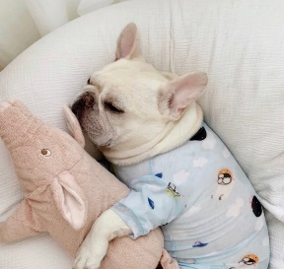
法國鬥牛犬的血統可以被追溯到國獒犬。在1800年代，在英國，利用英國獒犬培育英出小型的玩具鬥牛犬（Toy Bulldog）。在工業革命後，原居諾丁漢的英國蕾絲工人移居到法國諾曼底，將這種小型狗帶往法國。
法國鬥牛犬的血統可以被追溯到英國獒犬。在1800年代，在英國，利用英國獒犬培育出小型的玩具鬥牛犬（Toy Bulldog）。在工業革命後，原居諾丁漢的英國蕾絲工人移居到法國諾曼底，將這種小型狗帶往法國。
法鬥是一種體型嬌小的小型犬種，最明顯的特徵是大大的頭部以及那雙小短腿，但也因為身上有著鬥牛犬與梗犬的血液，法鬥的身材充滿肌肉，這兩點結合起來讓牠看起來意外蠢萌，於是也被稱為狗狗界的憨憨猛男！
雖然外表很 man，但法鬥的個性並不好鬥，反而有點呆呆萌萌的，或許是因為頭部太沉重的關係，有許多法鬥喜歡饋桃睡覺的姿勢，看起來十分可愛，而且超愛黏著飼主，無法接受主人離開太久，是隻喜歡撒嬌、充滿少女心的萌汪無誤！

原文網址: https://www.niusnews.com/=P2ss0ips9 © 妞新聞 www.niusnews.com
原文網址: https://www.niusnews.com/=P2ss0ips9
資料來源: https://zh.m.wikipedia.org/zh-tw/%E6%B3%95%E5%9C%8B%E9%AC%A5%E7%89%9B%E7%8A%AC

